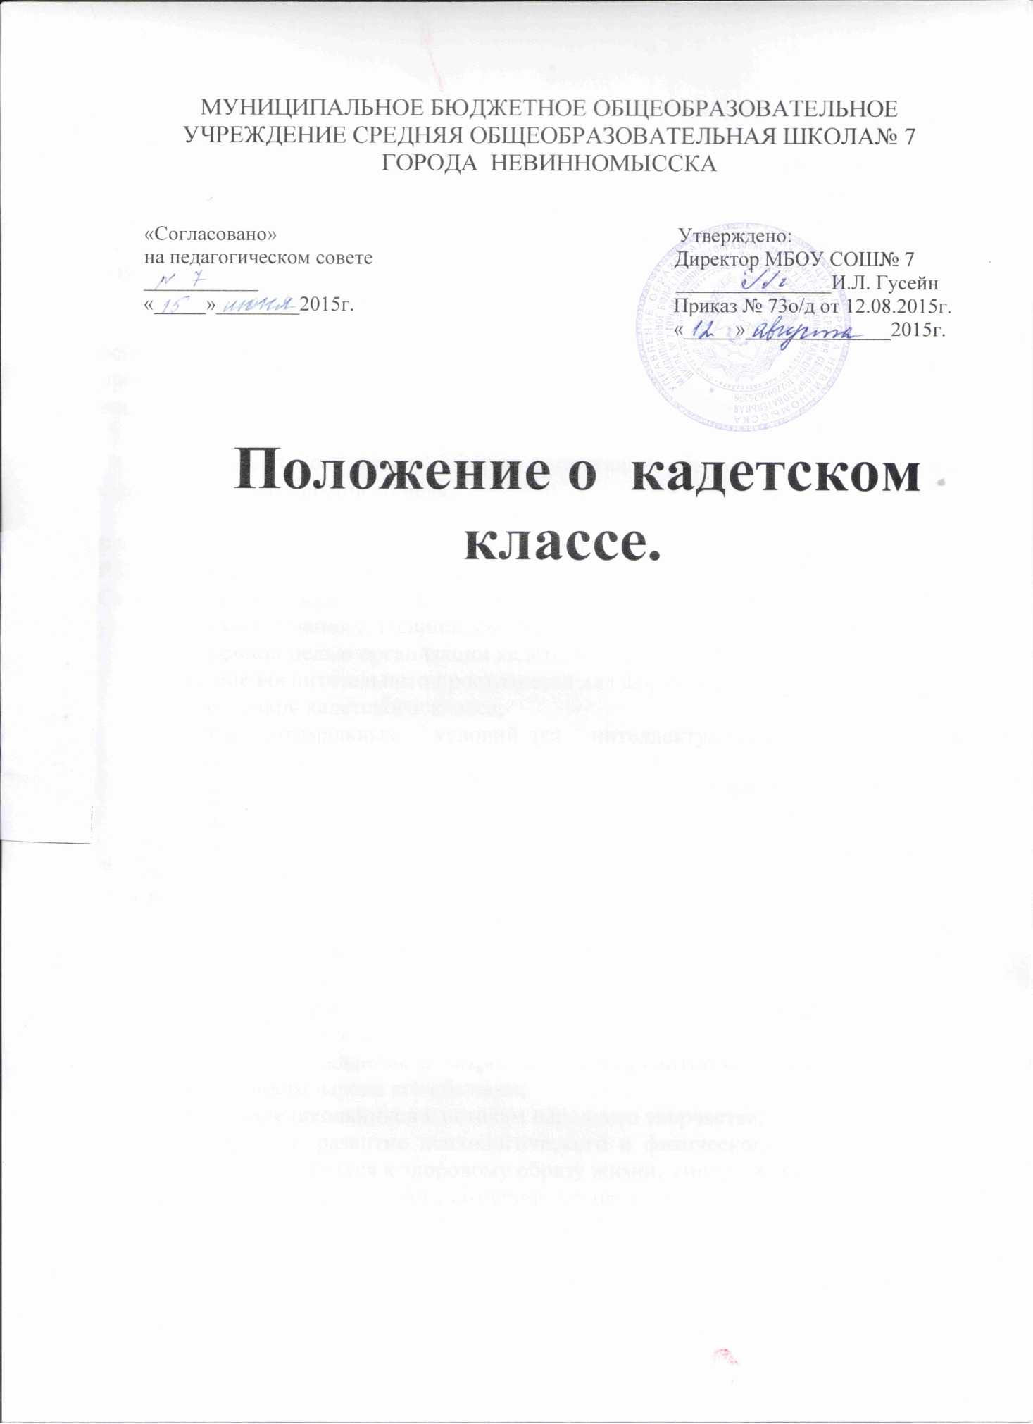

1. Общие положения
1.1. Настоящее Положение регулирует деятельность кадетского класса, созданного на базе муниципального бюджетного общеобразовательного учреждения средней общеобразовательной школы №7 г. Невинномысска, реализует дополнительные образовательные программы, имеющие цель военно-патриотической подготовки несовершеннолетних.
1.2. Наполняемость кадетских (казачьих) классов до 30 человек.
1.3. В кадетском классе реализуются общеобразовательные программы основного и среднего (полного) общего образования, а также дополнительная программа внеурочной деятельности по военно-патриотическому и спортивному воспитанию.

1.3.1. В кадетском классе – форма организации образовательного процесса строится на основе военного дела.
1.4. Кадетский класс в своей деятельности руководствуется законодательными и нормативно-правовыми актами Президента и Правительства РФ в отношении кадетства, постановлениями и распоряжениями Правительства Ставропольского края, Министерства образования Ставропольского края, управления образования г. Невинномысска, настоящим Положением.
1.5. Основной целью организации кадетских классов является:
- создание воспитательного пространства для формирования ответственности воспитанников кадетского класса,
- создание оптимальных условий для интеллектуального, физического и нравственного развития учащихся;
-патриотическое воспитание человека и гражданина на основе историко-культурных традиций, формирование духовной зрелости, высокой нравственности и готовности к службе Отечеству на военном и гражданском поприще.
1.6. Основными задачами кадетского класса являются:
- воспитание учащихся на духовных и нравственных основах гражданственности, любви к малой родине, православия, обеспечивающих действенное служение Отечеству;
- этническое воспитание любви к Отечеству, его духовных, исторических и военно-патриотических традиций;
- воспитание гражданина и патриота путём привития интереса к истории и культуре своего народа его обычаям;
- приобщение школьников к истокам народного творчества;
- сохранение и развитие психологического и физического здоровья путём приобщения учащихся к здоровому образу жизни, занятиям спортом;
- формирование личностного сознания, основывающегося на нравственности, культурных традициях народа и патриотизме;
- сплочение детского коллектива и повышение его роли в жизни школы;
- выявление лидерских качеств, развитие организационных и коммуникативных способностей учащихся;
-физическое, военно-патриотическое воспитание учащихся;
- подготовка молодежи к службе в Вооруженных Силах России.

2. Организация деятельности кадетского класса
2.1. Открытие кадетского класса осуществляется по согласованию с учредителем: Управления образования города Невинномысска, управляющим советом учреждения, в соответствии с приказом директора учреждения согласия участников образовательного процесса, их инициативе.
2.2. Открытие кадетского класса осуществляется при наличии учебно-методических, материальных, кадровых ресурсов.
2.3. Комплектование кадетского класса осуществляется из числа учащихся обоего пола 5-х классов.
2.4. Финансирование деятельности кадетского класса, включая финансирование деятельности системы дополнительного образования, обеспечение формой, дополнительным питанием, может осуществляться за счет средств целевых программ (муниципальных и краевых), средств учреждения, родителей (законных представителей обучающихся), добровольных пожертвований, иных источников финансирования, не запрещенных законодательством.

3. Организация образовательного процесса в кадетском классе
3.1. Основные общеобразовательные программы основного общего и среднего (полного) общего образования (соответствующие кадетскому классу обеспечивают реализацию федерального образовательного стандарта с учетом образовательных потребностей и запросов учащихся и включают в себя учебный план ОУ, рабочие программы учебных курсов, предметов, другие материалы, обеспечивающие качество подготовки, а также духовно-нравственное развитие и воспитание учащихся.
За счёт регионального (национально-регионального) компонента и компонента образовательного учреждения реализуется спецкурс «Основы военной службы».
В учебном плане до 15 % учебного материала регионально – краеведческой направленности отводится на изучение историко-культурных традиций казачества по предметам: литература, история, география, основы безопасности жизнедеятельности.
3.2. Дополнительные образовательные программы, целью которых является изучение учащимися истории и культуры подготовка несовершеннолетних граждан к служению Отечеству на гражданском и военном поприще, несению государственной службы, адаптация к жизни в обществе, ведутся и определяются рабочими программами, разрабатываемыми учреждением.
3.3. Дополнительные образовательные программы, реализуемые в кадетском классе, могут включать рабочие программы учебных курсов, предметов, предусматривающие полевые практические занятия для учащихся 5-9 классов.
3.4. Реализация составляющей «Основ военной службы» в кадетском классе предполагается через:
- преподавание занятий, кружков, секций, обеспечивающих содержание образования кадетского класса на основе историко-культурных ценностей, физкультурно-спортивной и военно-патриотической направленности;
- систему дополнительного образования;
- систему воспитательной работы, направленной на возрождение, сохранение и развитие духовных, исторических и военно-патриотических традиций своего народа.
3.5. Воспитательная работа является частью образовательного процесса и одним из основных видов деятельности кадетского класса.
3.6. Кадетский класс может функционировать в режиме продленного дня.
3.7. Учащиеся кадетского класса могут принимать участие во всех спортивных, культурно-массовых и патриотических мероприятиях.
3.8.Контроль за результатом успеваемости, освоением практических навыков и умений осуществляется администрацией учреждения в системе внутришкольного контроля путем проведения контрольных срезов. Учащиеся кадеты переводятся в следующий класс только при наличии положительных оценок.
3.9. Распорядок дня кадетского класса включает учебные занятия, внеурочную, спортивную, трудовую подготовку согласно расписания, календарного графика учреждения, учебного плана.
3.10.Учащиеся кадетского класса руководствуются Уставом школы и Кодексом чести кадетов
3.11.Учащиеся кадетского класса имеют парадную форму, единую повседневную форму одежды и специальную символику (значок, шеврон).
3.12.Управление кадетским классом строится на принципах единоначалия и самоуправления.

4.Прекращение деятельности кадетского класса
Прекращение деятельности кадетского класса осуществляется приказом руководителя учреждения, или по иным, предусмотренным законом основаниям.

